汨罗2×20兆瓦渔光互补扶贫项目周报

2018年07月15日
---
2018年07月22日

湖南汨罗2×20兆瓦渔光互补扶贫项目监理部
2018年07月22日

1、本周项目进展情况
1）施工准备工作及手续办理
序号 | 项目手续 | 完成情况
1 | 核准、备案批复 | 已取得备案
2 | 选址意见书、审查、批复 | 已取得选址意见
3 | 建设用地评估报告、用地预审批复 | 已取得用地预审
4 | 环保评价报告、批复 | 环评报告出版已出具，已完成评审，正在修改报告
5 | 水保设计、批复 | 水保报告已完成评审，已提供修改后报告
6 | 消防设计报告、图纸、审查意见
7 | 安全条件论证及备案 | 安评已委托，正在编制
8 | 节能评估报告及批复
9 | 地质灾害危险性评估审查意见 | 已完成
10 | 压覆重要矿产资源审查意见 | 已完成
11 | 征占林地、林木砍伐、审查、许可 | 不涉及林地
12 | 社会稳定风险审查意见
13 | 文物勘察 | 已完成
14 | 防洪评估 | 报告已完成评审，已提供修改后报告
15 | 接入系统设计报告、方案 | 已完成
16 | 接入系统设计评审意见 | 双河坝项目已取得接入系统批复，南河坝项目已取得会议纪要
17 | 土地证
18 | 建设用地规划许可证
19 | 建设工程规划许可证
20 | 施工许可证
21 | 施工图设计文件审查合格书
22 | 防雷接地
23 | 电力质监验收
24 | 水保验收
25 | 安监验收
26 | 环保验收
27 | 消防备案验收
28 | 并网协议
29 | 调度命名及编号
30 | 并网调度协议
31 | 供用电合同
32 | 购售电合同
33 | 电价批复
34 | 电力业务许可证
35 | 调度证明文件（证明满足电网稳定运行文件）
36 | 线路运维协议
37 | 启动并网批准书 | 已完成
2)设计工作

3)土建工程
光伏区工程：
- 厂区打桩150根（厂区支架基础）。
- 立柱焊接共计114个。
- 汇流箱安装9台。
- 箱逆变平台围栏加工1套
- 支架安装7大组。
- 电机安装1套。
- 光伏区电缆沟回填70米。
- 20区22区25区26区支架及电气消缺完成（高压未完成）
35kV开关站工程：
因缺少材料本周无施工情况。
4）送出工程
已全部完成。
5）主设备到货情况
序号 | 名称/型号 | 总数量 | 累计到货 | 生产厂家
1 | 光伏组件 | 150606块 | 5798 | 天津环欧
2 | 支架 | 349套 | 部分到货 | 江苏中信博
3 | 逆变器 | 32台 | 4 | 禾望电气
4 | 箱式变压器 | 32台 | 4 | 山东泰开
5 | 管桩 | 约17736根 | 2114
6 | 汇流箱 | 700台 | 72 | 湖南科比特/苏州长风
7 | 主变 | 无
8 | 接地变 | 2台 | 2 | 河北博为
- 安全、文明生产情况
施工人员佩戴安全帽，现场起吊卸货及现场安全管控符合安全规定要求。管桩水上作业个别未穿救生衣。总体上现场安全文明施工基本良好。
- 阶段验收
2018年6月28日并网
1、下周工作计划
光伏区部分：
- 厂区打桩100根。
- 立柱焊接共计114个。
- 支架安装20组。
- 光伏安装15组。
5.汇流箱安装完成（20区22区25区26区）
35kV开关站部分：
1)办公楼内墙粉刷全部完成；
2)办公楼外墙粉刷全部完成；
3)配电楼室内地面完成；
2、存在问题及需要协调事宜
因总包未按照合同支付分包工程款，开关站分包暂时停工。
8）里程碑节点执行情况
里程碑节点名称 | 完成时间 | 备注
首个光伏发电单元基础施工
首个光伏发电单元安装
开关站基础开始施工 | 2018.4.19
综合配电楼屋面封顶 | 2018.5.19
开关站受电 | 2018.6.28
首个光伏发电单元发电
全部光伏发电单元整套启动开始240小时并网试运行 | 2018.6.28
项目整体正式移交生产
9）现场影像资料
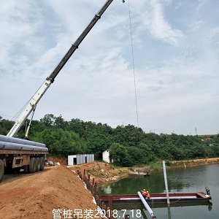 | 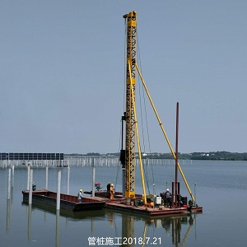
管桩吊装 | 管桩施工
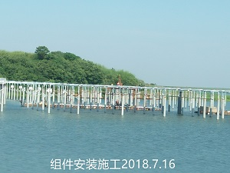
组件安装

